Ngôn ngữ thủ tục

Các ngôn ngữ thủ tục thường là các ngôn ngữ bậc cao ra đời từ rất sớm
Đặc trưng bởi các tập lệnh tuyến tính nối tiếp nhau
Tập trung vào cấu trúc (structure) của chương trình
Ví dụ: C, COBOL, LISP, PERL, VBScript

Ngôn ngữ hướng đối tượng như ngôn ngữ thủ tục, mà tập trung vào mô hình hoá dữ liệu (data modeling)
Lập trình viên sử dụng các lớp class khi lập trình
Mô phỏng các đối tượng trong thế giới thực vào trong các chương trình

Class : khuôn mẫu của dữ liệu được mô hình hoá
Ví dụ: C++, C#, Java, PHP, Javascript…

OOP(Object oriented programming) là một triết lý thiết kế chương trình
Có nhiều ngôn ngữ lập trình hỗ trợ OOP

Tất cả mọi thứ trong OOP đều là đối tượng. Một chương trình phần mềm được coi như là một thế giới bao gồm các đối tương tương tác với nhau
Mã lệnh và dữ liệu được kết hợp trong một thể thống nhất đó là đối tượng.

Đối tượng bao gồm :
Thuộc tính: các dữ liệu, tính chất của đối tượng
Hành vi: Các khả năng hành động, mà đối tượng có thể thực hiện
Các đối tượng quan hệ với nhau

Lập trình hướng cấu trúc:
Hướng tiếp cận: từ trên xuống (top down)
Chia nhỏ bài toán thành các module chức năng.
Dữ liệu và mã lệnh phân tán.
Hạn chế:
Tính ổn định giảm khi hệ thống phát triển
Khó bảo trì và tái sử dụng
Chi phí phát triển cao

Lập trình hướng đối tượng:
Hướng tiếp cận đa dạng gần với thực tế.
Tìm và phân tích mối quan hệ giữa các đối tượng trong bài toán
Mã lệnh và dữ liệu liên kết trong thể thống nhất.
Ưu thế:
Khả năng tái sử dụng cao.
Ổn định và dễ bảo trì
Chi phí giảm dần.

Các khái niệm
Đối tượng (objects)
Lớp (class)
Thuộc tính (property)
Phương thức (method) / Hành vi (behavior) / Hành động (action)/ Khả năng (capability)

Các đặc tính cơ bản:

Tính bao gói
Tính kế thừa
Tính trừu tượng
Tính đa hình

Đối tượng
Mỗi đối tương có những thuộc tính hay những đặc điểm mô tả và những hành vi riêng nhằm phân biệt nó với các đối tượng khác
Thuộc tính và hành vi
Thuộc tính là những đặc điểm đặc trưng của đối tượng, thể hiện thông qua những giá trị cụ thể.
Hành vi là những cách thức mà qua đó đối tượng thể hiện sự hoạt động hay chức năng của chúng.

Ví dụ:
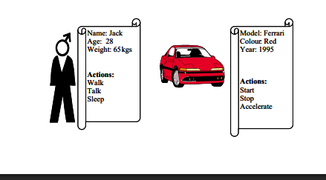

Lớp
Lớp là khái niệm dùng để mô tả một loại đối tượng có những thuộc tính, hành vi và những mối quan hệ thông thường tương tự nhau.
Thuật ngữ lớp có thể hiểu là cách nói vắn tắt của cụm từ “Lớp các đối tượng”.
Như vậy mỗi đối tượng được coi như là một thể hiện của lớp với những giá trị thuộc tính cũng như cách hoạt động đặc trưng.

Sơ đồ mô tả những đặc điểm khái quát nhất về lớp bao gồm:
Tên lớp
Danh sách các thuộc tính
Và các phương thức
Ví dụ
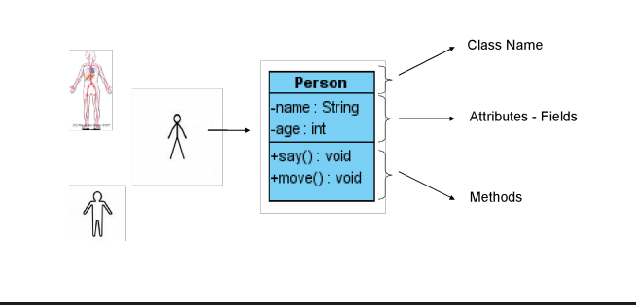
Class name {
Constructor(parameter1, parameter2) {
This.attribute1 = parameter1;
This.attribute2 = parameter2;
}

Method () {
//code thuc thi
}
}
Tính bao gói (encaosulation)
Khả năng truy suất vào các thành phần của một đối tượng trong khi vẫn đảm bảo che giấu các đặc tính riêng tư bên trong đối tượng.
Tính kế thừa
TÍnh kế thừa cho phép các đối tượng có thể chia sẻ hay mở rộng các thuộc tính hoặc phương thức mà không phải tiến hành định nghĩa lại.
Tính trừu tượng
Loại bỏ những thuộc tính và hành vi không quan trọng của đối tượng, chỉ giữ lại những thuộc tính và hành vi có liên quan đến vấn đề đang giải quyết:
Tính đa hình
Tính đa hình thể hiện khi với cùng một phương thức nhưng có thể có cách ứng xử khác nhau ở những lớp cùng giao diện

Cú pháp khai báo đối tượng

Let objectName = {};
Or
Let objectName = {property1: value1, property2 : value2};

Let person = {
firstName: “Duc”,
lastName: “Hoang”,
age: 26,
eyeColor: “black”,
hair: “Black”
}
Tạo lớp mới với thuộc tính và phương thức
Function me(firstName, lastName, age, eyeColor, hair) {
This.ten = firstName;
This.ho = lastName;
This.tuoi = age;
This.mat = eyeColor;
This.toc = hair;
This.doiten = function (homoi) {
This.ho = homoi;
};
}

Let myFather = new me(“Tai”, “Hoang”, 56, “black”, “black”);
Let myMother = new me(“Ha”, “Vo”, 52, “black”, “black”);

Truy xuất giá trị của thuộc tính của đối tượng
objectName.property //me.age

Sử dụng câu lệnh for-in để truy xuất đến tất cả các thuộc tính của đối tượng

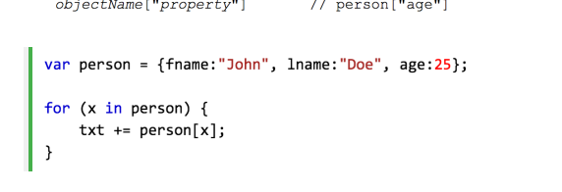
Sử dụng phương thức
Gọi một phương thức của đối tượng:
objectName.methodName(parameters);
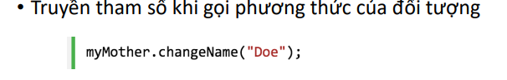
Mô tả lớp bằng biểu đồ
Có thể sử dụng những cách khác nhau để mô tả lớp.
Các ký hiệu UML là cách thông dụng để mô tả lớp và nhiều ký hiệu khác
Để mô tả một lớp cơ bản, cần xác định:

Tên lớp
Các thuộc tính
Các phương thức
Các hàm khởi tạo

Demo tái sử dụng lớp hình tròn
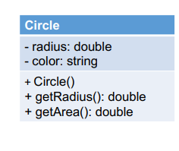
Lớp circle(hình tròn) gồm:
Thuộc tính
Bán kính (radius) sẽ nhận vào giá trị dạng số thực
Màu sắc (color) sẽ nhận vào giá trị dạng chuỗi
Phương thức:
Circle() là phương thức khởi tạo để tạo đối tượng không tham số
getRadius() là phương thức trả về bán kính của hình tròn
getArea() là phương thức trả về diện tích hình tròn

